|  |  |
| --- | --- |
| ICS | 点击此处添加ICS号 |
| CCS | |  | | --- | | D:\000000部门项目\09标准化插件开发\程序源代码\StandardEditor_ShanDongKeXieYuan\团标首页面字母T.pngD:\000000部门项目\09标准化插件开发\程序源代码\StandardEditor_ShanDongKeXieYuan\团标首页面字母T后面的反斜杠.png IMAS |   点击此处添加CCS号 |

团体标准

T/IMAS XXXX—XXXX

内蒙古绒山羊 二狼山型

Inner Mongolia cashmere goat Erlangshan typet

XXXX - XX - XX发布

XXXX - XX - XX实施

内蒙古标准化协会  发布

1. 前言

本文件按照GB/T 1.1—2020《标准化工作导则 第1部分：标准化文件的结构和起草规则》的规定起草。

本文件由内蒙古自治区市场监督管理审评查验中心提出。

本文件由内蒙古标准化协会归口。

本文件起草单位：内蒙古自治区市场监督管理审评查验中心、乌拉特中旗养羊协会、乌拉特中旗草原恒通食品有限公司、内蒙古科鸿科技服务有限责任公司。

本文件主要起草人：张宏博、高海燕、柳沙、王少华、任海军、奇巴特尔、王胜利、腾克、马胜男、张彦斌、王小宁、宋向宏、李鹏飞、尤琳锋。

内蒙古绒山羊 二狼山型

* 1. 范围

本文件规定了巴彦淖尔二狼山白绒山羊的品种特性、体质外貌、被毛特征、生产性能和分级标准等品种标准。

本文件适用于巴彦淖尔二狼山白绒山羊品种鉴定和等级评定。

* 1. 规范性引用文件

下列文件中的内容通过文中的规范性引用而构成本文件必不可少的条款。其中，注日期的引用文件，仅该日期对应的版本适用于本文件；不注日期的引用文件，其最新版本（包括所有的修改单）适用于本文件。

NY/T 1236 绵、山羊生产性能测定技术规范。

* 1. 术语和定义

本文件没有需要界定的术语和定义。

* 1. 品种标准
     1. 品种特性

乌拉特二狼山白绒山羊是乌拉特地区饲养的二狼山白绒山羊，该品种是在该地区特定自然条件下培育形成的，具有抗寒、耐旱、耐粗饲、早熟的特点，综合品质优良。羊绒具有轻、暖、软等特点，羊肉具有肉质细嫩、瘦肉率高、脂肪少、味美多汁、高蛋白、低脂肪、无膻味、香味浓郁、风味独特等特点。

* + 1. 体质外貌

二狼山白绒山羊被毛毛色为乳白色，肤色为白色。体质结实，体躯结构均衡，后躯稍高、背腰平直、体长略大于体高、四肢坚实有力，体格较大。头短而面部清秀，公母羊均有角。蹄质坚实、四肢强健、行动敏捷、两耳向两侧伸直或半垂、有前额毛和下颌须，公羊有扁螺旋形大角，母羊角细小，向后外上方呈捻曲伸展。(见附录A)

* + 1. 绒毛品质

羊绒纤维白色、细长、手感柔软、拉力大、光泽好、颜色纯白，光泽良好，毛长10 cm～20 cm；绒层厚度4 cm～6 cm，绒细度13μm～15μm，绒长4 cm～6 cm,羊绒拉力4.2 g～5.7 g,净绒率为55%以上。

* + 1. 主要生产性能

在全年放牧条件下，理想型最低生产性能。

* + - 1. 繁殖性能

公、母羊8月龄性成熟，初配年龄18月龄；二狼山白绒山羊的产羔率为103%～105%。

* + - 1. 产绒性能

详见第6章。

* + - 1. 产肉性能

在自然放牧条件下，正常年景，秋季屠宰产肉性能见表1。

1. 二狼山白绒山羊产肉性能

|  |  |  |
| --- | --- | --- |
| 类 别 | 屠宰前体重（kg） | 屠宰率（%） |
| 2～3周岁羯羊 | ≥40 | ≥42 |
| 2～4周岁母羊 | ≥30 | ≥37 |
| 8月龄公羔羊 | ≥25 | ≥43 |
| 8月龄母羔羊 | ≥22 | ≥42 |

* 1. 测定方法

体重、产绒性能、繁殖性能、产肉性能测定方法按照NY/T 1236的规定执行。

* 1. 分级标准
     1. 特级、一级

为本品种理想型。体型外貌、线毛品质、生产性能均符合品种标准要求。产绒指标和体重达到表2指标，列为一级。其中,产绒量或绒长或抓绒后体重有一项≥一级羊15%的优秀个体，列为特级。

1. 二狼山白绒山羊特、一级羊指标

|  |  |  |  |  |  |
| --- | --- | --- | --- | --- | --- |
| 羊 别 | 绒细度（μm） | 绒厚度（cm) | 绒长（cm） | 产绒量（g) | 抓绒后体重（kg） |
| 成年公羊 | ≤14.5 | ≥5.5 | ≥6.0 | ≥650 | ≥45.0 |
| 成年母羊 | ≤14.5 | ≥5.5 | ≥6.0 | ≥500 | ≥30.0 |
| 育成公羊 | ≤14.5 | ≥5.5 | ≥6.0 | ≥500 | ≥27.0 |
| 育成母羊 | ≤14.5 | ≥5.5 | ≥6.0 | ≥400 | ≥22.0 |
| 注：其中，绒细符合标准、产绒量、体重有一项指标优于一级羊指标15 %的优秀个体，列为特级。 | | | | | |

* + 1. 二级

体型外貌符合该品种标准要求，产绒指标和体重达到表3指标列为二级。

1. 二狼山白绒山羊二级羊指标

|  |  |  |  |  |  |
| --- | --- | --- | --- | --- | --- |
| 羊 别 | 绒细度（μm） | 绒厚度（cm) | 绒长（cm） | 产绒量（g) | 抓绒后体重（kg） |
| 成年公羊 | ≤15.0 | ≥5.0 | ≥5.5 | ≥500 | ≥40.0 |
| 成年母羊 | ≤15.0 | ≥5.0 | ≥5.5 | ≥350 | ≥28.0 |
| 育成公羊 | ≤15.0 | ≥5.0 | ≥5.5 | ≥300 | ≥29.0 |
| 育成母羊 | ≤15.0 | ≥5.0 | ≥5.5 | ≥280 | ≥22.0 |

* + 1. 等外

凡不符合以上二级者均为等外。

* + 1. 评定时间

每年秋季进行品种等级鉴定。

* + 1. 评定记录

结果记录格式参见附录B。

2. （资料性）  
   成年公母羊外貌特征
   1. 成年公、母羊侧面照见图A.1。

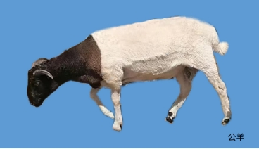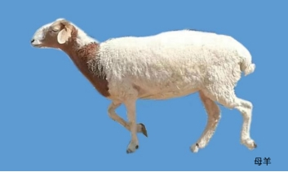

* 1. 成年公、母羊侧面照
  2. 成年公、母羊正面照见图A.2。

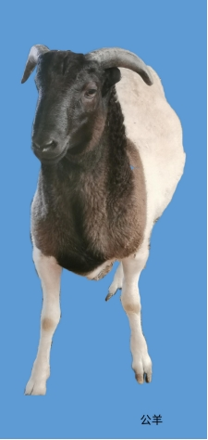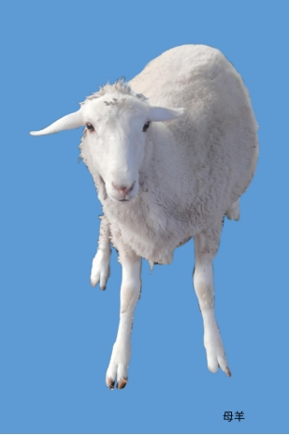

* 1. 成年公、母羊正面照。

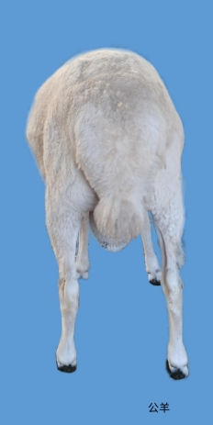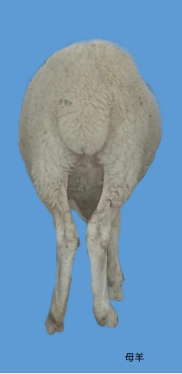

* 1. 成年公、母羊背面照

1. （资料性）  
   评定记录表
   1. 二狼山绒山羊评定记录表

二狼山绒山羊评定记录见表B.1。

* 1. 二狼山绒山羊评定记录表

|  |  |  |  |  |  |
| --- | --- | --- | --- | --- | --- |
| 羊 别 | 绒细度（μm） | 绒厚度（cm) | 绒长（cm） | 产绒量（g) | 抓绒后体重（kg） |
|  |  |  |  |  |  |
|  |  |  |  |  |  |
|  |  |  |  |  |  |
|  |  |  |  |  |  |
|  |  |  |  |  |  |

评定地点： 评定人员： 评定时间：

